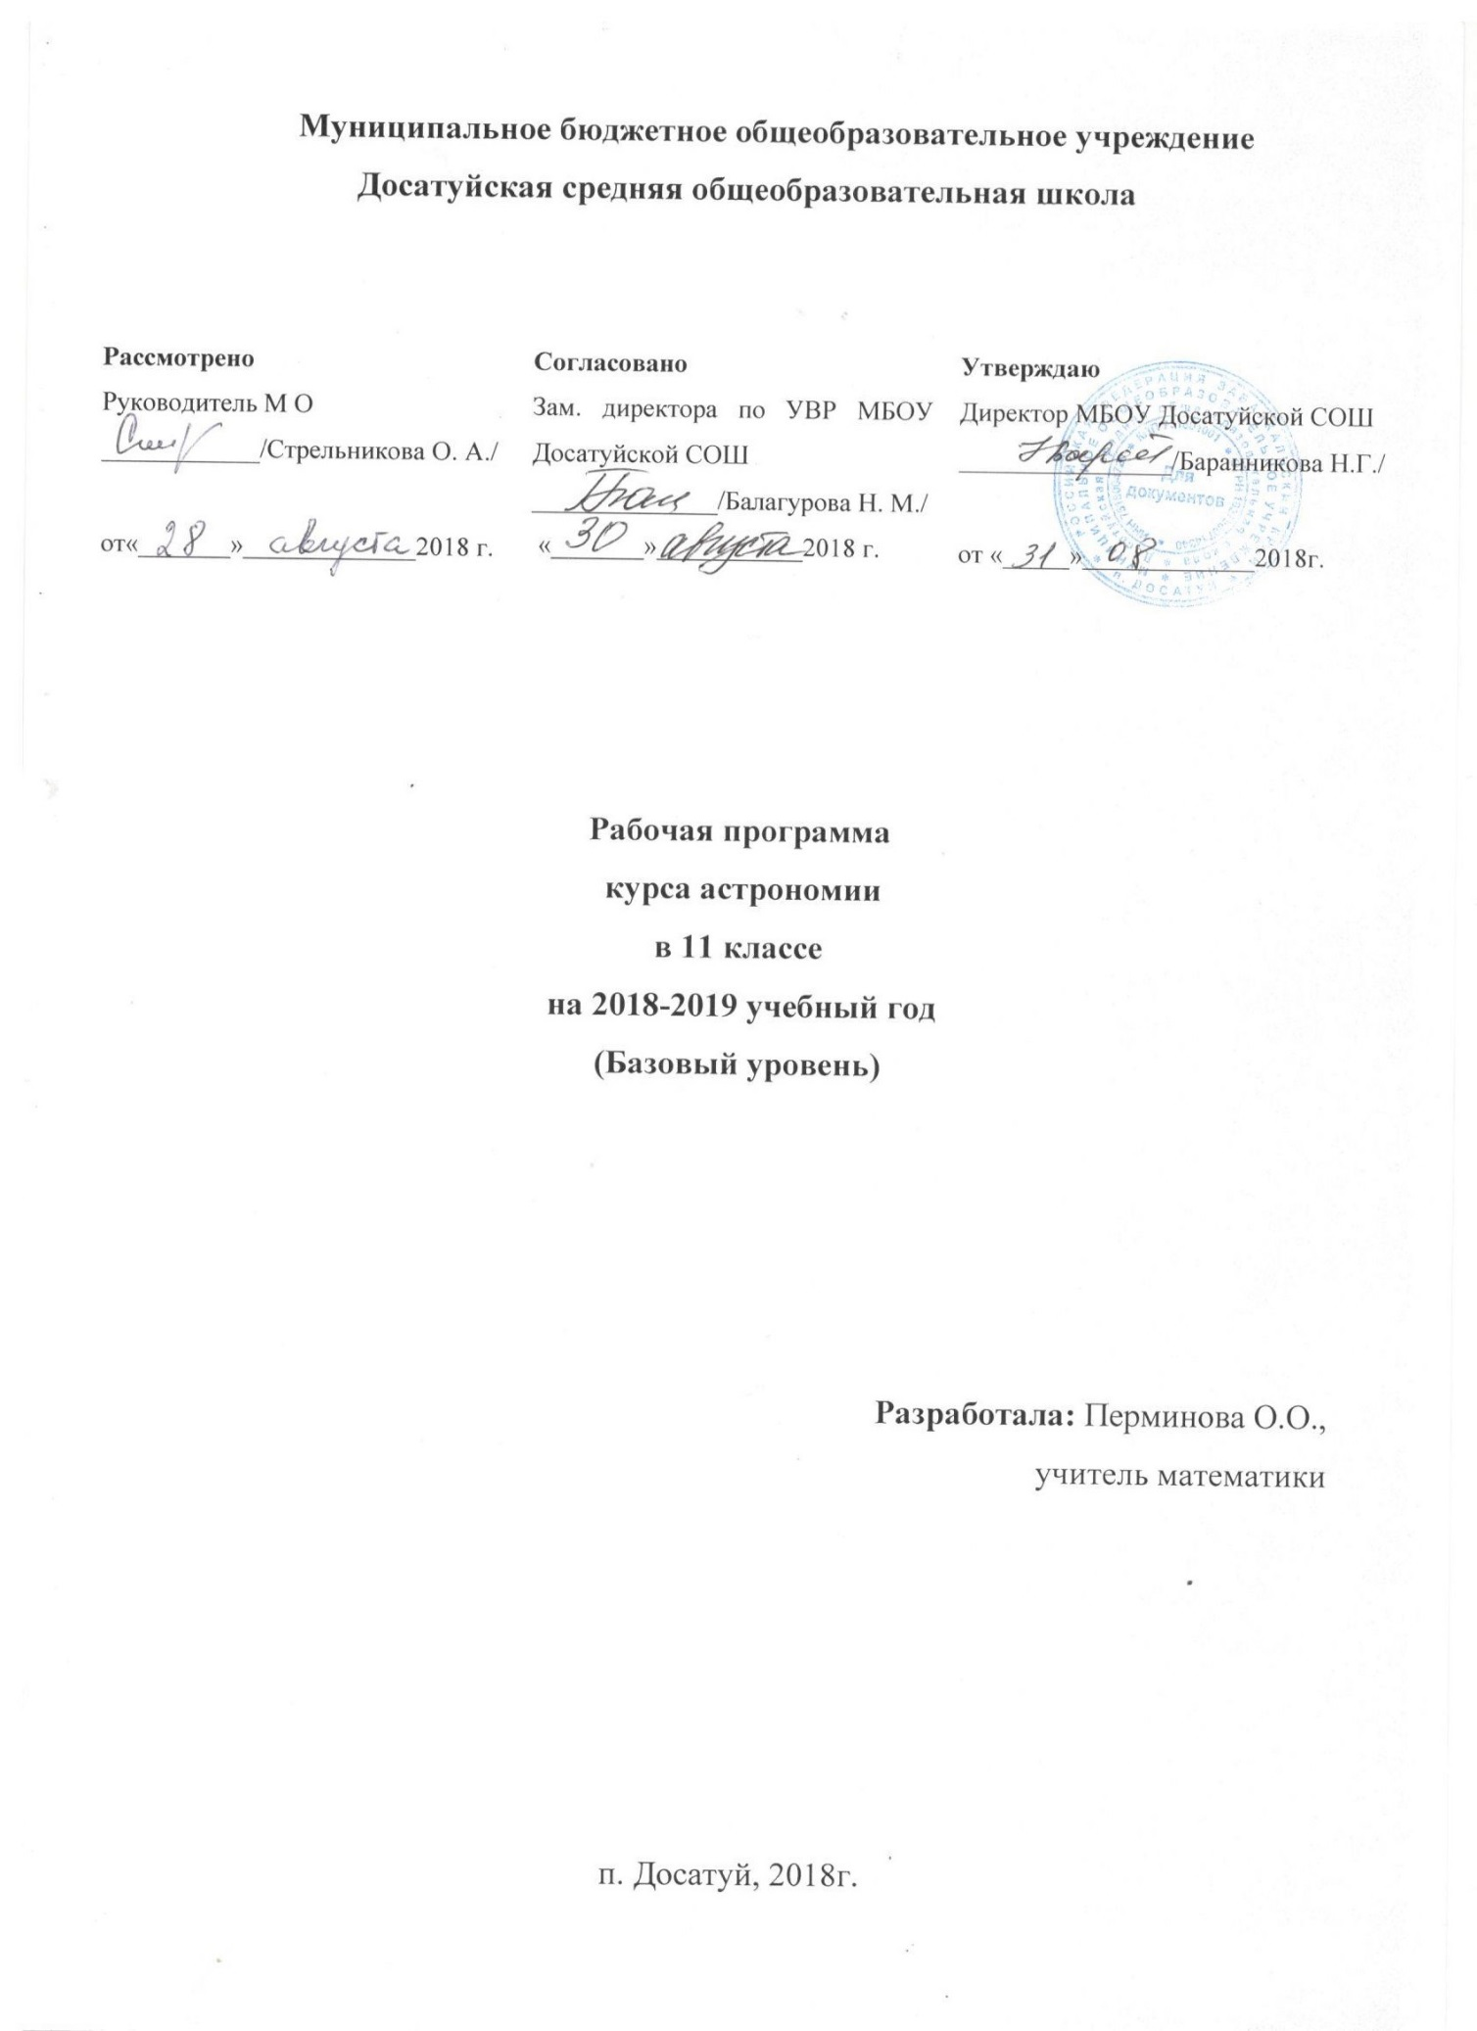

АННОТАЦИЯ
Рабочая программа по астрономии составлена в соответствии с требованиями Федерального государственного образовательного стандарта среднего общего образования; требованиями к результатам освоения основной образовательной программы ; примерной программы средней (полной) общеобразовательной школы и авторской программы (базовый уровень) учебного предмета АСТРОНОМИЯ 11 класс. (авторы программы Б.А. Воронцов-Вельяминов, Е.К. Страут, М.: Дрофа, 2018г.), рекомендованная письмом департамента государственной политики в образовании МО и Н РФ от 07.07.2005г. №03-1263.
В соответствии с приказом Министерства образования и науки Российской Федерации от 7 июня 2017 года № 506 «О внесении изменений в федеральный компонент государственных образовательных стандартов начального общего, основного общего и среднего (полного) общего образования», утвержденный приказом Министерства образования Российской Федерации от 5 марта 2004 г. № 1089, вводится стандарт среднего (полного) общего образования по астрономии (базовый уровень).
Согласно учебному плану предмет астрономия относится к области естественных наук и на его изучение в 11 классе отводится 34 часа (34 учебных недели), из расчета 1 час в неделю. Уровень обучения - базовый.

Планируемые результаты освоения курса
Личностными результатами освоения курса астрономии в средней (полной) школе являются:
• формирование умения управлять своей познавательной деятельностью, ответственное отношение к учению, готовность и способность к саморазвитию и самообразованию, а также осознанному построению индивидуальной образовательной деятельности на основе устойчивых познавательных интересов;
• формирование познавательной и информационной культуры, в том числе навыков самостоятельной работы с книгами и техническими средствами информационных технологий;
• формирование убежденности в возможности познания законов природы и их использования на благо развития человеческой цивилизации;
• формирование умения находить адекватные способы поведения, взаимодействия и сотрудничества в процессе учебной и внеучебной деятельности, проявлять уважительное отношение к мнению оппонента в ходе обсуждения спорных проблем науки. Метапредметные результаты освоения программы предполагают:
• находить проблему исследования, ставить вопросы, выдвигать гипотезу, предлагать альтернативные способы решения проблемы и выбирать из них наиболее эффективный, классифицировать объекты исследования, структурировать изучаемый материал, аргументировать свою позицию, формулировать выводы и заключения;
• анализировать наблюдаемые явления и объяснять причины их возникновения;
• на практике пользоваться основными логическими
• приемами, методами наблюдения, моделирования, мысленного эксперимента, прогнозирования;
• выполнять познавательные и практические задания, в том числе проектные;
• извлекать информацию из различных источников (включая средства массовой информации и интернет-ресурсы) и критически ее оценивать;
• готовить сообщения и презентации с использованием материалов, полученных из Интернета и других источников.
Предметные результаты изучения астрономии в средней (полной) школе представлены в содержании курса по темам.
Обеспечить достижение планируемых результатов освоения основной образовательной программы, создать основу для самостоятельного успешного усвоения обучающимися новых знаний, умений, видов и способов деятельности должен системно-деятельностный подход. В соответствии с этим подходом именно активность обучающихся признается основой достижения развивающих целей образования — знания не передаются в готовом виде, а добываются учащимися в процессе познавательной деятельности. Одним из путей повышения мотивации и эффективности учебной деятельности в основной школе является включение учащихся в учебно-исследовательскую и проектную деятельность, которая имеет следующие особенности:
1) цели и задачи этих видов деятельности учащихся определяются как их личностными мотивами, так и социальными. Это означает, что такая деятельность должна быть направлена не только на повышение компетентности подростков в предметной области определенных учебных дисциплин, не только на развитие их способностей, но и на создание продукта, имеющего значимость для других;
2) учебно-исследовательская и проектная деятельность должна быть организована таким образом, чтобы учащиеся смогли реализовать свои потребности в общении со значимыми, референтными группами одноклассников, учителей и т. д. Строя различного рода отношения в ходе целенаправленной, поисковой, творческой и продуктивной деятельности, подростки овладевают нормами взаимоотношений с разными людьми, умениями переходить от одного вида общения к другому, приобретают навыки индивидуальной самостоятельной работы и сотрудничества в коллективе;
3) организация учебно-исследовательских и проектных работ школьников обеспечивает сочетание различных видов познавательной деятельности. В этих видах деятельности могут быть востребованы практически любые способности подростков, реализованы личные пристрастия к тому или иному виду деятельности.
В результате учебно-исследовательской и проектной деятельности выпускник получит представление:
• о философских и методологических основаниях научной деятельности и научных методах, применяемых в исследовательской и проектной деятельности;
• о таких понятиях, как концепция, научная гипотеза, метод, эксперимент, надежность гипотезы, модель, метод сбора и метод анализа данных;
• о том, чем отличаются исследования в гуманитарных областях от исследований в естественных науках;
• об истории науки;
• о новейших разработках в области науки и технологий;
• о правилах и законах, регулирующих отношения в научной, изобретательской и исследовательских областях деятельности (патентное право, защита авторского права и т. п.);
• о деятельности организаций, сообществ и
• структур, заинтересованных в результатах исследований и предоставляющих ресурсы для проведения исследований и реализации проектов (фонды, государственные структуры, краудфандинговые структуры и т. п.). Выпускник сможет:
• решать задачи, находящиеся на стыке нескольких учебных дисциплин (межпредметные задачи);
• использовать основной алгоритм исследования при решении своих учебнопознавательных задач;
• использовать основные принципы проектной деятельности при решении своих учебнопознавательных задач и задач, возникающих в культурной и социальной жизни;
• использовать элементы математического моделирования при решении исследовательских задач;
• использовать элементы математического анализа для интерпретации результатов, полученных в ходе учебно-исследовательской работы. С точки зрения формирования универсальных чебных действий в ходе освоения принципов учебно-исследовательской и проектной деятельности выпускник научится:
• формулировать научную гипотезу, ставить цель в рамках исследования и проектирования, исходя из культурной нормы и сообразуясь с представлениями об общем благе;
• восстанавливать контексты и пути развития того или иного вида научной деятельности, определяя место своего исследования или проекта в общем культурном пространстве;
• отслеживать и принимать во внимание тренды и тенденции развития различных видов деятельности, в том числе научных, учитывать их при постановке собственных целей;
• оценивать ресурсы, в том числе и нематериальные, такие как время, необходимые для достижения поставленной цели;
• находить различные источники материальных и нематериальных ресурсов, предоставляющих средства для проведения исследований и реализации проектов в различных областях деятельности человека;
• вступать в коммуникацию с держателями различных типов ресурсов, точно и объективно презентуя свой проект или возможные результаты исследования, с целью обеспечения продуктивного взаимовыгодного сотрудничества;
• самостоятельно и совместно с другими авторами разрабатывать систему параметров и критериев оценки эффективности и продуктивности реализации проекта или исследования на каждом этапе реализации и по завершении работы;
• адекватно оценивать риски реализации проекта и проведения исследования и предусматривать пути минимизации этих рисков;
• адекватно оценивать последствия реализации своего проекта (изменения, которые он повлечет в жизни других людей, сообществ);
• адекватно оценивать дальнейшее развитие своего проекта или исследования, видеть возможные варианты применения результатов. Основное соде
Содержание программы
1 час в неделю; всего 34 часа

Четверть | Содержание программы | Количество часов
I | Глава 1. Введение. | 2
I, II | Глава 2. Практические основы астрономии. | 7
II | Глава 3. Строение Солнечной системы. | 5
II ,III | Глава 4. Природа тел солнечной системы. | 8
III, IV | Глава 5. Солнце и звёзды. | 8
IV | Глава 6. Строение и эволюция Вселенной. | 4
 |  | Всего 34

Предмет астрономии
Роль астрономии в развитии цивилизации. Эволюция взглядов человека на Вселенную. Геоцентрическая и гелиоцентрическая системы. Особенности методов познания в астрономии. Практическое применение астрономических исследований. История развития отечественной космонавтики. Первый искусственный спутник Земли, полет Ю.А. Гагарина. Достижения современной космонавтики.
Основы практической астрономии
Небесная сфера. Особые точки небесной сферы. Небесные координаты. Звездная карта, созвездия, использование компьютерных приложений для отображения звездного неба. Видимая звездная величина. Суточное движение светил. Связь видимого расположения объектов на небе и географических координат наблюдателя. Движение Земли вокруг Солнца. Видимое движение и фазы Луны. Солнечные и лунные затмения. Время и календарь.
Законы движения небесных тел
Структура и масштабы Солнечной системы. Конфигурация и условия видимости планет. Методы определения расстояний до тел Солнечной системы и их размеров. Небесная механика. Законы Кеплера. Определение масс небесных тел. Движение искусственных небесных тел.
Солнечная система
Происхождение Солнечной системы. Система Земля - Луна. Планеты земной группы. Планеты-гиганты. Спутники и кольца планет. Малые тела Солнечной системы. Астероидная опасность.
Методы астрономических исследований
Электромагнитное излучение, космические лучи и Гравитационные волны как источник информации о природе и свойствах небесных тел. Наземные и космические телескопы, принцип их работы. Космические аппараты. Спектральный анализ. Эффект Доплера. Закон смещения Вина. Закон Стефана-Больцмана.

Звезды
Звезды: основные физико-химические характеристики и их взаимная связь. Разнообразие звездных характеристик и их закономерности. Определение расстояния до звезд, параллакс. Двойные и кратные звезды. Внесолнечные планеты. Проблема существования жизни во Вселенной. Внутреннее строение и источники энергии звезд. Происхождение химических элементов. Переменные и вспыхивающие звезды. Коричневые карлики. Эволюция звезд, ее этапы и конечные стадии. Строение Солнца, солнечной атмосферы. Проявления солнечной активности: пятна, вспышки, протуберанцы. Периодичность солнечной активности. Роль магнитных полей на Солнце. Солнечно-земные связи.
Наша Галактика – млечный путь
Состав и структура Галактики. Звездные скопления. Межзвездный газ и пыль. Вращение Галактики. Темная материя.
Галактики. Строение и эволюция Вселенной
Открытие других галактик. Многообразие галактик и их основные характеристики. Сверхмассивные черные дыры и активность галактик. Представление о космологии. Красное смещение. Закон Хаббла. Эволюция Вселенной. Большой Взрыв. Реликтовое излучение. Темная энергия.

Тематическое планирование по астрономии в 11 классе.
1 часа неделю; всего 34 часа
Учебник – Астрономия 11 Б.А. Воронцов-Вельяминов, Е.К. Страут.
Автор программы – Е.К.Страут.

№  урока | Тема урока | Планир.  дата | Фактич.дата | Компонент учебника
Глава 1. Введение ( 2 часа ).
1/1 | Предмет астрономии. |  |  | §1
2/2 | Наблюдения – основа астрономии. |  |  | §2
Глава 2. Практические основы астрономии.( 7 часов ).
3/1 | Звёзды и созвездия |  |  | §3
4/2 | Небесные координаты и звёздные карты. |  |  | §4
5/3 | Видимое движение звёзд на различных географических широтах. |  |  | §5
6/4 | Годичное движение Солнца по небу. Эклиптика. |  |  | §6
7/5 | Движение и фазы Луны. |  |  | §7
8/6 | Затмения Солнца и Луны. |  |  | §8
9/7 | Время и календарь |  |  | §9
Глава 3. Строение Солнечной системы. ( 5 часов ).
10/1 | Развитие представлений о строении мира. |  |  | §10
11/2 | Конфигурация планет. Синодический период. |  |  | §11
12/3 | Законы движения планет Солнечной системы. Решение задач. |  |  | §12
13/4 | Определение расстояний и размеров тел в Солнечной системе. |  |  | §13
14/5 | Движение небесных тел под действием сил тяготения. Решение задач по теме. |  |  | §14
№  урока | Тема урока | Планир.  дата | Фактич.дата | Компонент учебника
Глава 4. Природа тел Солнечной системы. ( 8 часов ).
15/1 | Общие характеристики планет. |  |  | §15
16/2 | Солнечная система как комплекс тел, имеющих общее происхождение |  |  | §16
17/3 | Система Земля-Луна. Земля. |  |  | §17.1
18/4 | Система Земля-Луна. Луна. |  |  | §17.2
19/5 | Планеты земной группы |  |  | §18
20/6 | Планеты –гиганты |  |  | §19
21/7 | Малые тела Солнечной системы. Карликовые планеты. |  |  | §20
22/8 | Контрольная работа №1 «Природа тел Солнечной системы».
Глава 5. Солнце и звёзды ( 8 часов ).
23/1 | Энергия и температура Солнца. Состав и строение Солнца. |  |  | §21(1,2)
24/2 | Атмосфера Солнца. Солнечная активность. |  |  | §21(3,4)
25/3 | Расстояния до звезд. Характеристики излучения звёзд. |  |  | §22(1,2)
26/4 | Спектры, цвет и температура звёзд. Диаграмма «Спектр-светимость» |  |  | §22(3,4)
27/5 | Двойные звёзды. Определение массы звёзд. |  |  | §23(1)
28/6 | Размеры звёзд. Плотность их вещества. Модели звёзд. |  |  | §23(2,3)
29/7 | Переменные и нестационарные звезды |  |  | §24
30/8 | Контрольная работа №2 по теме «Солнце и звёзды».
Глава 5. Строение и эволюция Вселенной (4 часов ).
31/1 | Наша Галактика § |  |  | §25
322 | Другие звездные системы- галактики |  |  | §26
33/3 | Основы современной космологии |  |  | §27
34/4 | Жизнь и разум во Вселенной. Обобщающий урок по курсу астрономии |  |  | §28

Примерный перечень наблюдений
Наблюдения невооруженным глазом
1. Основные созвездия и наиболее яркие звезды
осеннего, зимнего и весеннего неба. Изменение их
положения с течением времени.
2. Движение Луны и смена ее фаз.
Наблюдения в телескоп
1. Рельеф Луны.
2. Фазы Венеры.
3. Марс.
4. Юпитер и его спутники.
5. Сатурн, его кольца и спутники.
6. Солнечные пятна (на экране).
7. Двойные звезды.
8. Звездные скопления (Плеяды, Гиады).
9. Большая туманность Ориона.

10. Туманность Андромеды.

Требования к уровню подготовки
В результате изучения астрономии обучающийся 11 класса должен
знать/понимать
Должны знать:
смысл понятий: активность, астероид, астрология, астрономия, астрофизика, атмосфера, болид, возмущения, восход светила, вращение небесных тел, Вселенная, вспышка, Галактика, горизонт, гранулы, затмение, виды звезд, зодиак, календарь, космогония, космология, космонавтика, космос, кольца планет, кометы, кратер, кульминация, основные точки, линии и плоскости небесной сферы, магнитная буря, Метагалактика, метеор, метеорит, метеорные тело, дождь, поток, Млечный Путь, моря и материки на Луне, небесная механика, видимое и реальное движение небесных тел и их систем, обсерватория, орбита, планета, полярное сияние, протуберанец, скопление, созвездия и их классификация, солнечная корона, солнцестояние, состав Солнечной системы, телескоп, терминатор, туманность, фазы Луны, фотосферные факелы, хромосфера, черная дыра, Эволюция, эклиптика, ядро;
определения физических величин: астрономическая единица, афелий, блеск звезды, возраст небесного тела, параллакс, парсек, период, перигелий, физические характеристики планет и звезд, их химический состав, звездная величина, радиант, радиус светила, космические расстояния, светимость, световой год, сжатие планет, синодический и сидерический период, солнечная активность, солнечная постоянная, спектр светящихся тел Солнечной системы;
смысл работ и формулировку законов: Аристотеля, Птолемея, Галилея, Коперника, Бруно, Ломоносова, Гершеля, Браге, Кеплера,
Ньютона, Леверье, Адамса, Галлея, Белопольского, Бредихина, Струве, Герцшпрунга-Рассела, , Хаббла, Доплера, Фридмана, Эйнштейна.
Должны уметь:
использовать карту звездного неба для нахождения координат светила;
выражать результаты измерений и расчетов в единицах Международной системы;
приводить примеры практического использования астрономических знаний о небесных телах и их системах;
решать задачи на применение изученных астрономических законов;
осуществлять самостоятельный поиск информации
естественнонаучного содержания с использованием различных источников, ее обработку и представление в разных формах;
владеть компетенциями: коммуникативной, рефлексивной, личностного саморазвития, ценностно-ориентационной, смылопоисковой, и профессионально-трудового выбора.

Список литературы.

Основная учебная литература
- Воронцов-Вельяминов Б. А., Страут Е. К. «Астрономия. 11 класс». – М.: Дрофа, 2018 (учебник и электронный учебник)

Учебные и справочные пособия
- Куликовский П.Г. Справочник любителя астрономии. – М.: Либроком, 2013
- Школьный астрономический календарь (на текущий учебный год).

Учебно-методическая литература
- Малахова Г.И., Страут Е.К. Дидактический материал по астрономии. – М.: Просвещение, 2003
- Методическое пособие к учебнику «Астрономия. 11 класс» авторов Б. А. Воронцова-Вельяминова, Е. К. Страута
- Кирик Л.А., Бондаренко К.П. Астрономия. Разноуровневые самостоятельные работы с примерами решения задач. – М.: Илекса, 2002
- Гусев Е.Б. Сборник вопросов и качественных задач по астрономии. – М.: Просвещение, 2002.
- Страут Е.К. Астрономия: Дидактические материалы для средней общеобразовательной школы. – М.: Гуманит. изд. Центр ВЛАДОС, 2000.

Перечень рекомендуемых технических средств обучения
Компьютер, проектор, интерактивная доска, устройство для вывода звуковой информации, принтер, сканер.

Электронные образовательные ресурсы
Материалы сайтов http://www.astro.websib.ru/, http://www.myastronomy.ru, http://class-fizika.narod.ru; демонстрационные таблицы по астрономии в электронном формате (https://sites.google.com/site/astronomlevitan/plakaty), программа Stellarium, презентации, созданные учениками, учителем.

Учебно-практическое и учебно-лабораторное оборудование и т. д.
1. Телескоп.
2. Модель небесной сферы (интерактивно).
3. Подвижная карта звездного неба (Stellarium - приложение).
4. Глобус Луны (интерактивно).
5. Карта Луны (интерактивно).
6. Карта Венеры (проекция онлайн).
7. Карта Марса (проекуия онлайн).

